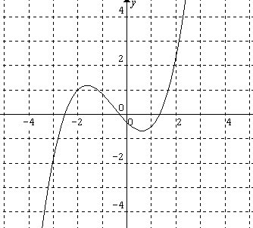
On a tracé ci-contre une partie de la courbe représentative C de la fonction f définie sur ℝ par :

1) Calculer f '(x).

2) Calculer f '(-2) puis tracer la tangente à la courbe au point d’abscisse –2 .

3) Existe-t-il un ou plusieurs points où la tangente à C a pour coefficient directeur 1? Déterminer la ou les abscisses des points répondant à la question.
Tracer la tangente en chacun de ces points.

La correction de cet exercice n'est pas disponible.

